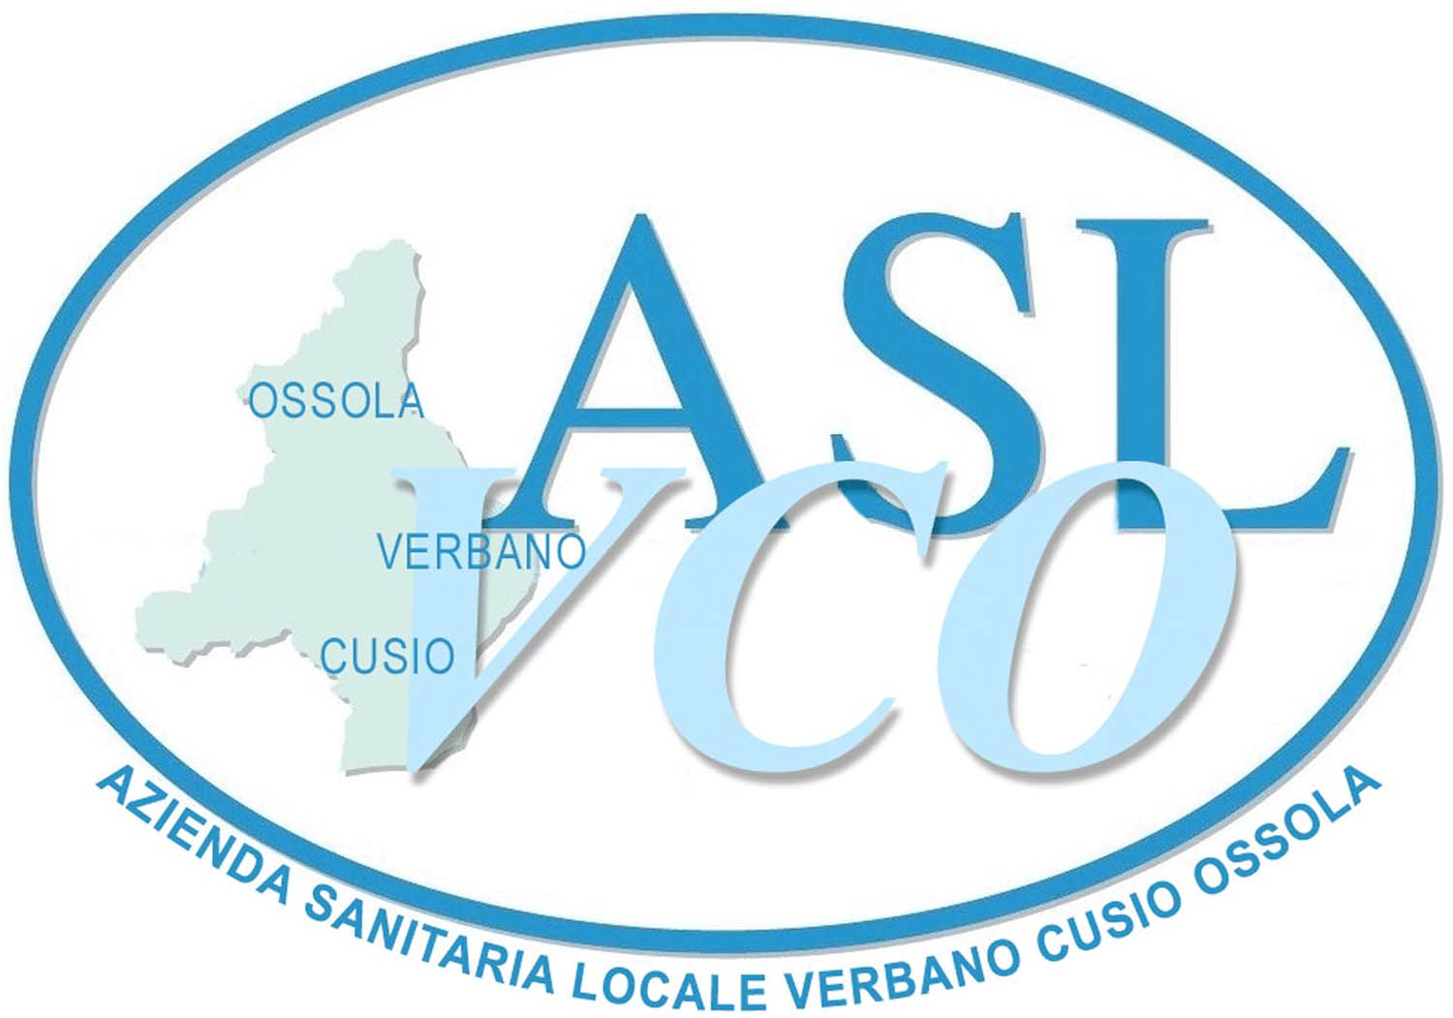
UFFICIO STAMPA ASL VCO
Via Mazzini, 117 – 28887 OMEGNA (VB)
Tel. 0323-868340 Fax. 0323-62991

Nuove modalità esenzione
per reddito pagamento del ticket

Dal 1° giugno 2011 sono cambiate le modalità per usufruire dell’esenzione per reddito dal pagamento del ticket sulle visite specialistiche e gli esami diagnostici. Non è infatti più necessario autocertificare di volta in volta il possesso dei requisiti, ma, secondo quanto previsto da un decreto del Ministero dell’Economia e delle Finanze, il codice di esenzione viene riportato sull’impegnativa direttamente dal medico che prescrive la prestazione.
Al fine di evitare disagi ai cittadini, la Regione ha chiesto alle ASL di produrre e inviare via posta a tutti gli assistiti che ne hanno diritto il certificato di esenzione, da esibire al medico prescrittore. In questi giorni stanno arrivando le lettere col certificato d’esenzione ai circa 26 mila residenti nel VCO che ne hanno diritto in quanto rientranti nelle seguenti categorie:

E01: soggetti con meno di 6 anni o più di 65 anni con reddito familiare inferiore a 36.151,98 euro;

E03: soggetti titolari (o a carico di altro soggetto titolare) di assegno (ex pensione) sociale;

E04: soggetti titolari (o a carico di altro soggetto titolare) di pensione al minimo con più di 60 anni e reddito familiare inferiore a 8.263,31 euro, incrementato a 11.362,05 euro in presenza del coniuge e in ragione di ulteriori 516,46 euro per ogni figlio a carico.

In caso di mancato ricevimento della lettera, chi ritiene di avere comunque diritto all’esenzione può recarsi nelle sedi dei Distretti Sanitari, che emetteranno un certificato provvisorio sulla base di un’autocertificazione, cui seguiranno i relativi controlli a campione sulla veridicità della condizione dichiarata. Negli uffici distrettuali deve anche recarsi obbligatoriamente chi rientra nel codice di esenzione E02, ossia i soggetti (o a carico di altro soggetto) nella condizione di disoccupazione con reddito familiare inferiore a 8.263,31 euro, incrementato a 11.362,05 euro in presenza del coniuge e di ulteriori 516,46 euro per ogni figlio a carico.
Per presentare l’autocertificazione su reddito, carico famigliare o stato di disoccupazione è necessario avere con se copia della carta d’identità. Le autocertificazioni saranno oggetto di verifica e dunque devono essere compilate con la massima attenzione per evitare di incorrere nelle sanzioni previste in caso di dichiarazioni mendaci.

Dal 1° agosto non sarà più possibile usufruire dell’esenzione per reddito se non sarà riportato il codice sull’impegnativa e pertanto le prestazioni saranno assoggettate al pagamento del ticket.

Da ultimo si ricordano sedi e orari dei Distretti dove recarsi:

VERBANIA
Viale S. Anna, 83
Lunedì e Venerdì dalle 8,30 alle 12,30
Mercoledì dalle 14,00 alle 16,00

STRESA
Via Martini
Martedì e Giovedì dalle 9,00 alle 12,30

OMEGNA
Via Mazzini,96
Da Lunedì a Venerdì dalle 8,30 alle 12,30
Mercoledì dalle 14,00 alle 16,00

DOMODOSSOLA
Via Scapaccino, 47
Lunedì, Martedì, Giovedì e Venerdì dalle 8,30 alle 12,30
Mercoledì dalle 11,00 alle 12,30 e dalle 14,14 alle 16,15

Per informazioni telefonare
al numero verde 800-307114

Omegna, 22.07.2011

Ufficio Stampa
ASL VCO

